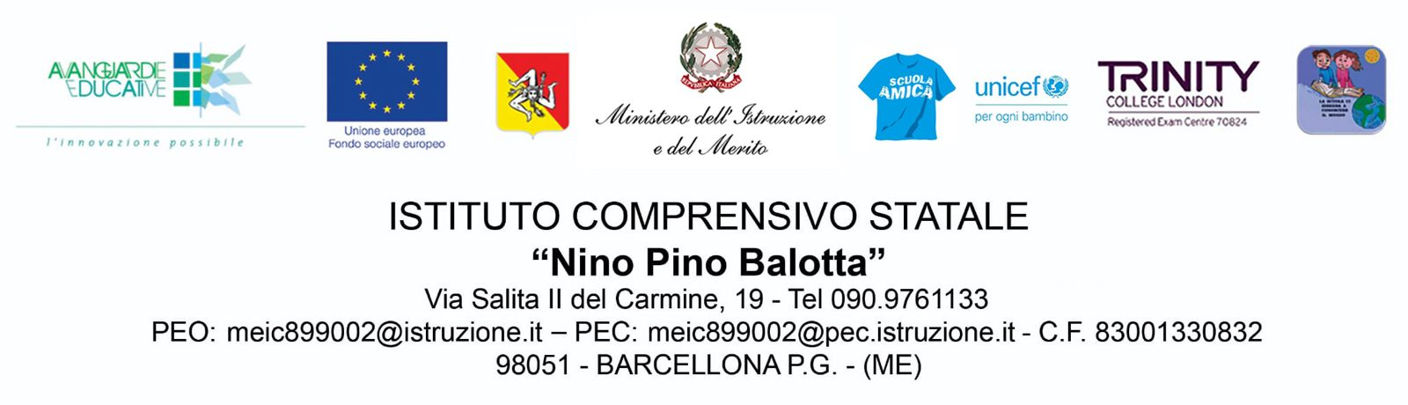

**Punto 7. Ambito di diffusione – dell’informativa privacy - IC Balotta del 30/09/2024**

Vi informiamo che **rispetto ad attività didattiche attinenti ad attività istituzionali o didattiche previste all'interno del Piano dell'Offerta Formativa, quali a titolo esemplificativo attività di laboratorio, manifestazioni e competizioni sportive ed eventuali premiazioni,** l’Istituto I.C. “N.P. Balotta” di Barcellona P.G. potrà, a titolo gratuito, pubblicare dati, immagini fotografiche, video, in cui compare la/il propria/o figlia/o, per il relativo utilizzo nell’ambito dell’attività scolastica e con finalità istituzionale congruente con il PTOF 2022/2025.

Le immagini, foto, video, disegni e i dati potranno essere pubblicati, **dietro vostro esplicito e libero consenso**:

* sul sito internet istituzionale dell’istituto https://www.icbalottabarcellona.edu.it/o sul blog connesso dedicato alla didattica;
* sugli stampati editi dalla scuola stessa e quant’altro prodotto per fini didattici e promozionali dei vari plessi scolastici dell’Istituto; su giornali quotidiani locali (es. 24 Live…etc) e nazionali.
* Sul sito dell’Ambito Territoriale ATVIII, sul Sito dell’USR Sicilia e del MiM;
* Sul sito delle testate giornalistiche on line (Es. Gazzetta del Sud, quotidiani cartacei, quotidiani on-line…etc.)
* Sul sito degli enti locali/forze dell’ordine/corpi volontari con le quali si potranno avviare/condividere delle attività;
* Sul sito delle società sportive, associazioni con le quali si intraprendono delle iniziative in comune (Es: FIGC, FIP, scuola valori in rete, scuola attiva Kids, uno due calcia…etc.)
* Sul sito della croce rossa italiana locale e nazionale;
* Pagina Facebook dell’Istituto: *https://www.facebook.com/profile.php?id=100063777805635*

Invitiamo a tal proposito i genitori a consultare la relativa informativa Meta Inc. per maggiori dettagli sulle modalità di trattamento dei dati da parte di tali servizi:

* + Informativa Privacy di Facebook: <https://www.facebook.com/privacy/policy>

Si precisa che l’alunno sarà ripreso sempre in contesti, attività e atteggiamenti positivi.

In qualsiasi momento sarà possibile richiedere la rimozione dei dati dell’alunno trattati per le finalità sopra descritte, inviando una e-mail all'indirizzo di posta: [meic899002@istruzione.it](mailto:meic899002@istruzione.it)

La pubblicazione di tali materiali sarà garantita per il tempo necessario alla realizzazione delle finalità per cui gli stessi materiali sono stati raccolti, tempo comunque non superiore ai 24 mesi dalla data di pubblicazione. I dati pubblicati verranno cancellati oltre tale tempo limite, salvo la reale trasformazione in forma anonima che non permetta, anche indirettamente o collegando altre banche di dati, di identificare gli interessati.

Vi informiamo inoltre che sia per informazioni relative alle attività ed iniziative di cui ai punti 6 e 7, e anche ed eventualmente per dichiarare la volontà che le immagini e i video relativi a tali specifiche attività non vengano diffuse, il singolo interessato ha sempre la possibilità di negare il proprio consenso o revocarlo in qualsiasi momento, rivolgendosi direttamente al Titolare del trattamento.

**ACQUISIZIONE DEL CONSENSO INFORMATO PRIVACY – I.C. Balotta**

I sottoscritti G1________________________ e G2_____________________________

Genitore/i

oppure

La/il sottoscritta/o ____________________________________________,

Genitore

dell'alunna/o _________________________________________,

nata/o a _____________________________, il ____________, iscritta/o alla sezione________classe_______del Plesso di_______________, per l'anno scolastico 2024/2025;

dichiara di aver ricevuto l’informativa sul Trattamento dei dati personali pubblicata sul sito Web <https://www.icbalottabarcellona.edu.it/> , e inoltre:

(barrare con una croce)

[ ] dà il consenso [ ] nega il consenso,

al trattamento dei propri dati finalizzato all’ invio di sms e/o email per comunicazioni riguardanti lo studente;

[ ] dà il consenso [ ] nega il consenso,

al trattamento (inclusa la comunicazione) dei dati dello studente finalizzato ad agevolare l’orientamento e/o la formazione;

[ ] dà il consenso [ ] nega il consenso,

alla diffusione come da **punto 7)** di dati anagrafici, immagini fotostatiche e video ritraenti lo studente all’interno di attività scolastiche;

*(Formula liberatoria in caso di mancata firma congiunta dei genitori)*

Il/la sottoscritto/a inoltre è consapevole delle conseguenze amministrative e penali per chi rilasci dichiarazioni non corrispondenti a verità, ai sensi del D.P.R. 245/2000, dichiara di aver effettuato la scelta in osservanza delle disposizioni sulla responsabilità genitoriale di cui agli artt. 316, 337 ter e 337 quater del codice civile, che richiedono il consenso di entrambi i genitori.

Barcellona P.G. lì__/__/___

Firma per esteso G1_________________________

Firma per esteso G2_________________________